**Техническое задание**

1) Полотно флага

- полиэфирный шёлк 100%

- плотность 60-70 г/м²

- жёлтый/красный

- эскиз

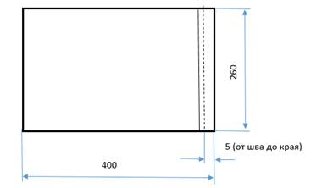

2) Чехол с застёжкой на кнопку с внутренней продольной перегородкой под два флажка и окантовкой

- Материал :

1 вариант: смесовая ткань 65/35%, плотность 250-265 г/м² (типа плащёвки)

2 вариант: CORDURA  (Кордон С-900) или аналогмчный

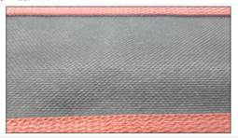

- (135 х 60 х 27) мм

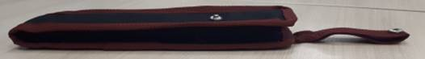

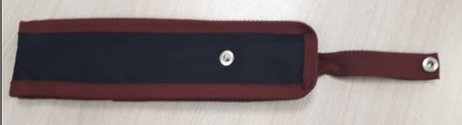

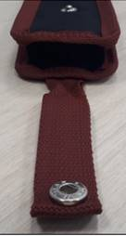

Объём заказа – 5 тыс. штук.

Очень жду вашего ответа.